软件开发案例分析大作业

番茄自制区

姓名： 佟昊阳 班级： 1616 学号： 201692146 成绩：
姓名： 罗翔 班级： 1616 学号： 201692046 成绩：
姓名： 丁靳言 班级： 1616 学号： 201692391 成绩：
姓名： 钟建伟 班级： 1616 学号： 201692292 成绩：
姓名： 蒋文浩 班级： 1616 学号： 201692402 成绩：

大连理工大学
Dalian University of Technology
目录
背景意义 3
开发背景 3
项目意义 4
页面展示 5
启动页面 5
主页 5
番茄时钟页面 6
统计页面 8
历史任务页面 9
“我的”页面 9
设置页面 10
前端技术 11
自定义组件 13
API接口 15
后端技术 16
云数据库 16
云存储 18
云函数 18
后续改进 18
心得体会 19

背景意义

开发背景
番茄工作法(The Pomodoro Technique)是一种简单易行的时间管理方法，由弗朗西斯科·西里洛于1992年创立的一种相对于GTD更微观的时间管理方法。 使用番茄工作法，选择一个待完成的任务，将番茄时间设为25分钟，专注工作，中途不允许做任何与该任务无关的事，直到番茄时钟响起，然后在纸上画一个X短暂休息一下（5分钟即可），每经历4个番茄时段可以多休息一段时间。番茄工作法可以极大地提高工作效率，还会令人有意想不到的成就感。在学习、工作压力日益增大的今天，越来越多的人开始使用番茄工作法来进行时间规划，以便更高效的完成任务。特别是在大学生群体之中，番茄工作法广为流行，被视为治疗拖延症，提升自制力和专注度的绝妙方法之一。因此，开发一款可以随时随地开启“番茄”工作模式的手机端应用在大学生群体中有着巨大的市场。
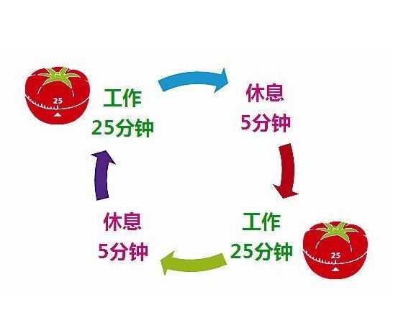
图1.1 番茄工作法示意
对于大学生而言，微信小程序开发相比于APP开发等具有天然优势。一是微信有海量用户，而且粘性很高，在微信里开发产品更容易触达用户; 二是推广app 或公众号的成本太高，而应用号“无需下载”的优势能够使用户减少心理负担，推广效率更高。推广微信小程序，只需要用户扫码即可，不管是流量环境还是WIFI环境，都不是问题，最大程度减少了用户的耐心损耗。三是微信除了能给用户提供功能，还能推送内容，同时还会多出一个未读标记。这种推送到达率比APP更高。四是开发适配成本低。微信小程序开发涉及网页前端和服务器后端，相比起 iOS 和 Android 开发，至少节省了两个平台的开发成本，节省了大量的时间和人力。因为开发这两个平台的客户端，服务器后端的开发几乎是必须有的，网页前端可能相对微信公众号较少，但相比之下，这些前端的工作比客户端的工作量要少很多。五是容易小规模试错，然后快速迭代。这被认为是现今互联网创业的基本方法。而且修改无需等待审核，迭代后马上能看到效果，然后继续观察和迭代。六是跨平台。微信应用号本身是网页，可以在群里转发，可以搭建到公众号上，传播起来非常方便。以上种种优势促使本组开发一款适用于广大大学生群体的微信小程序。
该微信小程序名为“番茄自制区”。“番茄”即代表番茄工作法；“自制区”则表明该款小程序的目的即为帮助大学生更好地进行时间规划，提升自制力，进而提升工作学习的效率。希望用户能够在使用该小程序的过程中保持自制，达到理想的效果。小程序的主色调使用番茄红色和橘黄色，与主题“番茄”紧紧呼应。主体功能主要包括待办事项添加、番茄时钟、历史数据统计以及个性化设置，每项功能均紧紧围绕时间规划的主题

项目意义
由于学业压力较重，日常计划与时间管理对于大学生十分重要。然而，对大家日常生活与学习情况的了解后，我们发现许多人平时并没有使用科学的方法对时间进行有效的规划，直接的结果便是工作效率底下，拖延症频发。针对这种现状，我们决定制作番茄自制区小程序来满足大学生对于日常规划与时间管理的需求。此外本产品并不仅仅面向大学生用户，任何存在相关需求的群体都可以通过该小程序实现时间的高效利用。本小程序主要提供如下功能：
- 添加待办事项：允许用户自行添加当日的待办事项，用户可以对待办事项进行自由命名。
- 番茄时钟：添加待办事项后，用户可以自行决定是否使用番茄时钟完成任务。启用番茄时钟后，用户选择开始工作或开始休息，而后时钟开始计时。计时结束后会自动响铃提醒用户。
- 历史数据统计：在该模块中，用户可以查看自己今日完成的番茄数、已完成的任务总数及详情以及分日期的番茄数统计。该模块的设计旨在通过允许用户查看历史任务的完成情况激励用户，提高用户完成任务时的成就感，进而实现更好用户体验。
- 个性化设置：由于考虑到不同个体的需求不同，“番茄自制区”允许用户进行个性化设置，自行设置工作时间和休息时间的长度（默认设置下为工作时间25分钟，休息时间5分钟），并允许用户根据情景决定是否开启铃声提醒功能。

以上所有的功能均紧紧围绕大学生群体的日常需求，无需纸笔，只需一部手机即可轻松地进行番茄工作法，方便快捷。其中，我们还创新性地添加了历史数据统计模块，增强激励效果，提升用户体验。预期该小程序将有效地帮助大学生以及其它有同样需求的群体规划、利用时间，摆脱拖延症的困扰。

页面展示

启动页面
用户在登陆“番茄自制区”小程序时，首先显示的是显示页面。在用户第一次授权登录后，之后再进行登录，用户的openid和用户信息就会在启动页获取，这样经过启动页后，用户之前清单里未完成的信息就会自动显示出来，不用再进行登录 。

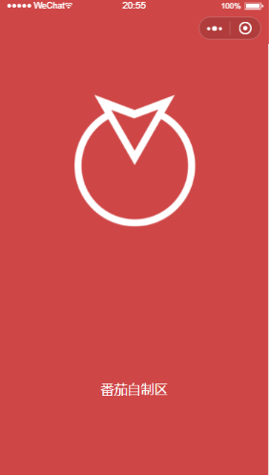

主页
“番茄自制区”的主页由输入框，确定按钮和添加的代办事项组成。用户在添加任务栏里输入需要完成的任务，点击确定按钮，在页面中将会显示添加的各项代办事项。对于添加的任务，用户可以点击to do为每一个任务添加番茄计时，点击后即进入番茄页面。用户还可以点击删除图标将任务删除。用户停留在其他页面时，可以点击下方的导航栏“清单”按钮，则会跳到主页。
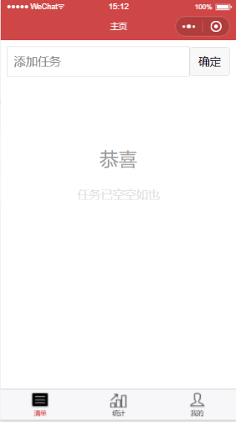
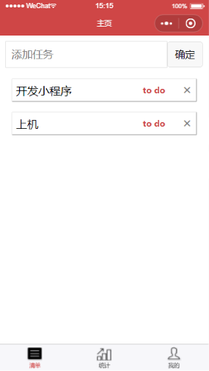

番茄时钟页面
用户在主页点击“to do”跳转到番茄时钟页面，页面由一个倒计时和“工作”、“休息”、“完成”三个按钮构成。用户点击工作，则开始工作倒计时；点击休息，开始休息倒计时；点击完成则跳转到主页面并显示“已完成”toast，将完成的任务隐藏。倒计时完成后，显示工作已完成并有铃声提醒。默认的工作时间是25分钟，休息时间是5分钟，用户可到设置页面更改默认时间。

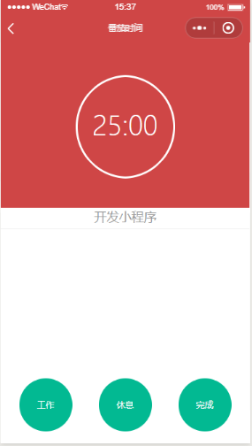
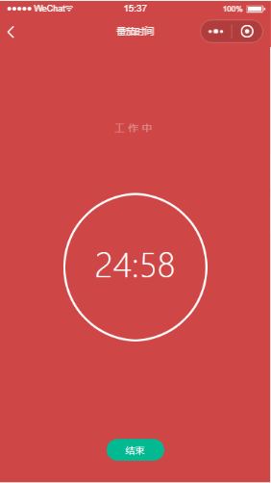

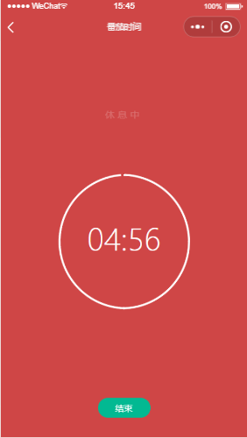
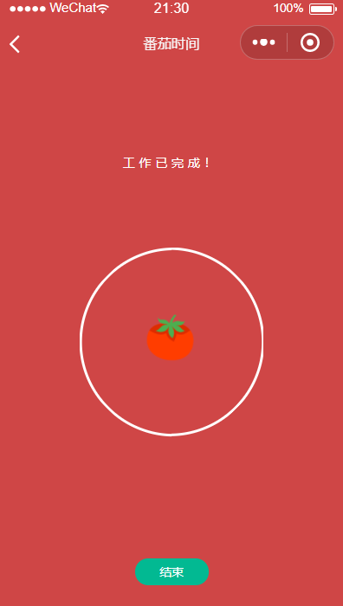

统计页面
用户点击下方导航栏中的“统计”进入统计页面，在统计页面中，用户可以看到每日完成的番茄数和任务。用户每走完一个番茄倒计时，点击完成按钮，番茄数+1，任务数+1。用户没有走完一个番茄倒计时，提前完成了任务，则任务数+1，番茄数不变。此外，在页面下方会以图表的方式显示出今日以及前五日完成的番茄和任务，方便用户阅览。

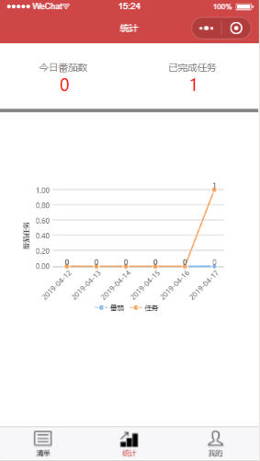
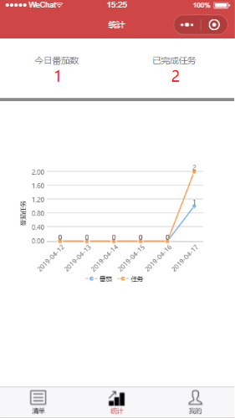

历史任务页面
用户点击统计页面的“已完成任务”进入到历史记录页面。在历史记录页面，可以看到用户在主页里已完成的任务，这样用户可以随时查看之前已完成的任务，并且还可以点击删除按钮对历史任务进行删除。

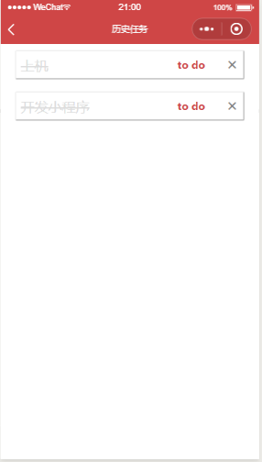

“我的”页面
用户点击导航栏“我的”进入“我的”页面，页面由登录，设置和关于按钮构成。“番茄自制区”小程序分为离线和在线版本，用户在未登录的状态下使用的离线版本，没有数据库支持。用户点击登录可以转为在线版本，以更好的使用统计页面功能。用户点击设置可以进入设置页面，对默认番茄时间进行更改。点击关于查看开发者信息（尚未添加开发者信息页面）。
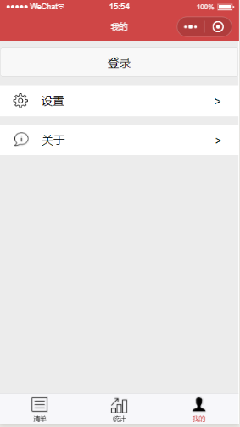
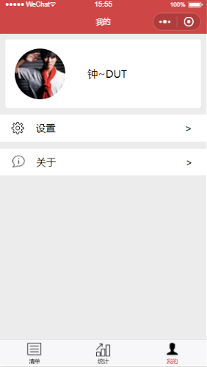

设置页面
用户点击“我的”页面的设置进入到设置页面。在设置页面内，用户可滑动滑块设置番茄页面的工作时长和休息时长（精确到秒），当用户在下次打开番茄页面时默认时长即变为了在设置页面设置的时长。此外，在设置页面还有“启用铃声”按钮，点击开启铃声，则在番茄页面完成任务时会有提示铃声，若关闭，则不会有提示铃声。
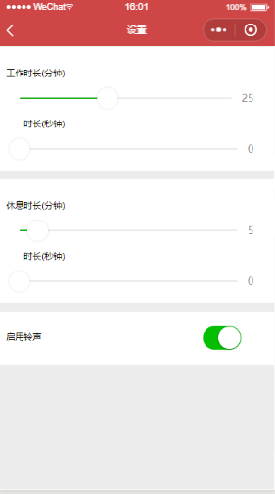

前端技术
小程序前端技术主要可分为“框架”，“组件”和“API接口”。接下来分别介绍“番茄自制区”小程序各项前端技术。

- 框架
- 数据绑定
在“番茄自制区”小程序中，视图层的数据显示均采用数据绑定技术从逻辑层获取，例如：

Count.wxml count.js
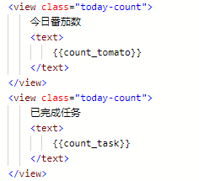
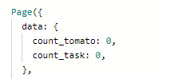

- 条件渲染
在homepage.wxml页面中，采用wx:if条件判断todos数组是否有值。
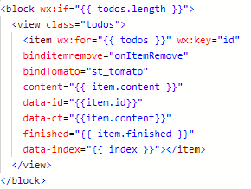
在tomato.wxml页面中，采取了条件渲染技术来判断一个代办事项是否完成，并执行相应的操作。
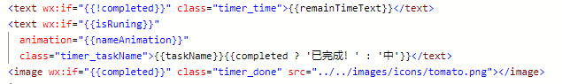

- 列表渲染
在homepage.wxml文件中，采用wx:for循环调用item组件来添加代办事项。

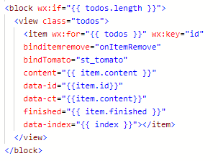
- 事件绑定
小程序中许多地方用到了事件绑定，响应用户交互。例如：

Me.wxml视图层中绑定了一个事件bindtap=”navTo”,并在逻辑层me.js中实现了函数navTo。
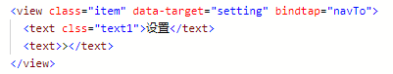
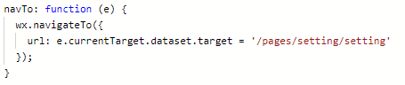
Homepage.wxml视图文件的确定按钮绑定了一个事件addTodo,并在homepage.js实现了该函数。

- 模块化
通过module.exports暴露对象，通过require来获取对象。
Util.js
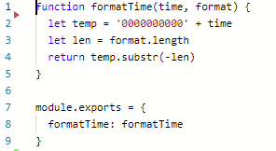
Tomato.js中通过require获取util.js中的formatTime函数来设置时间的显示格式

自定义组件
除了使用小程序提供的八类组件外，“番茄自制区”小程序自定义了item组件，并在homepage页面使用item组件显示添加的待办事项。在item.js中定义了组件的属性值，内部数据和方法。
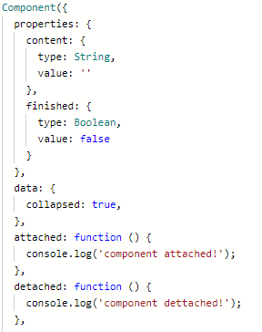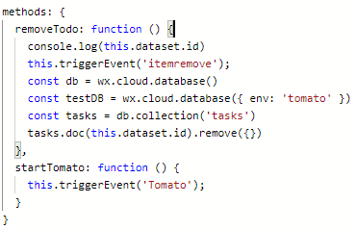
在homepage.wxml中使用item组件。
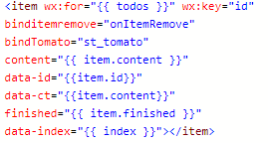

API接口
- 数据API
“番茄自制区”小程序用到了本地数据缓存，同异步数据缓存API，例如setting.js文件中设置工作和休息时长。在本地缓存数据可以使得小程序减少对网络请求的依赖，减少网络请求的时间，提升小程序运行的流畅度。我们将用户的个性化设置如自定义的工作和休息时长，是否启用铃声等数据存储在本地缓存中。由于缓存的数据较少，仅需占用极小的本地空间，但用户每次使用时无需重新进行个性化设置，在很大程度上方便了用户的使用。
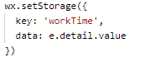
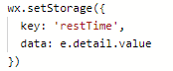

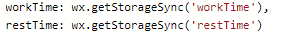
- 界面API
我们在小程序的多处设置了Toast消息提示框，如在任务已完成时，小程序会自动弹出提示框提示用户,其代码如下。
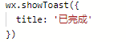

设置导航条
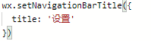
页面跳转
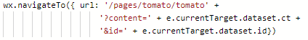
动画效果
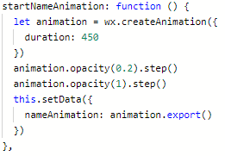
3)设备API

后端技术
本次项目中小程序的后端设计与开发我们主要使用了腾讯云提供的小程序云开发平台。小程序·云开发是腾讯云和微信团队联合开发的，集成于小程序控制台的原生 serverless 云服务。核心功能包括：云存储、云数据库和云函数。这三种核心功能在我们的后端开发中均有涉及，下面将一一详细介绍我们团队使用的后端技术。

云数据库
云数据库为我们小程序代码的核心之一。我们将用户的任务记录信息全部存储在云数据库中。我们建立了名为tasks的集合（对应数据库的表），专门存储全部用户的任务信息。其包含的字段信息如下：
字段名称 | 类型 | 含义
_id | string | 每条待办事项在集合中的唯一标识，相当于数据中表的主键。
user_id | string | 用户的openid，用于唯一表示使用小程序的用户。
finish_date | Date | 待办事项的完成时间。
is_finished | bool | 标识待办事项的完成状态。true为已完成，false为未完成。
task_name | string | 待办事项的名称。
tomatoes_num | number | 该待办事项当前产生的番茄数。

小程序中多次使用了数据的增删改查操作。例如，用户可以在首页的列表中通过点击删除图标对错误添加的待办事项进行删除，删除操作会在数据库中同步进行，将存储在数据中的待办事项条目删除。
当番茄时钟计时完成时，会触发数据库更新操作，将当前正在进行任务的番茄数自增1。同样，当点击“完成”按钮来完成任务时，数据库中标识待办事项的完成状态的is_finished字段会被更新为true，同时finish_date被更新为当前时间。
添加待办事项时会触发数据库的插入操作，而历史信息的统计操作则是通过对数据库中相应信息进行查询统计得到并显示的。
此外，数据库中还存储着一个settings集合，包含用户的个性化设置信息，字段如下：
字段名称 | 类型 | 含义
user_id | string | 用户身份的唯一标识。
is_ring | bool | 是否启用铃声提醒。
work_time | number | 番茄工作时间，单位为分钟。
rest_time | number | 番茄休息时间，单位为分钟。

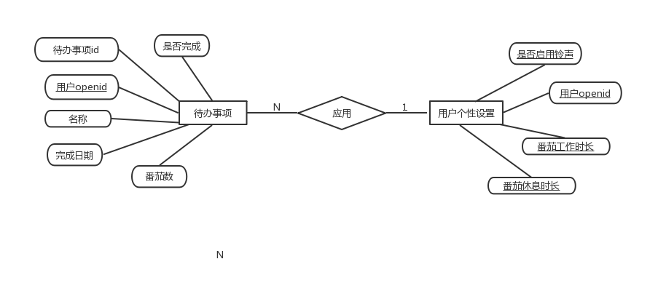
数据库ER图

云存储
由于番茄时钟的提醒铃声文件较大，不适合存储在本地，我们将其存储在云存储中。当需要播放铃声提醒时，小程序通过wx. getBackgroundAudioManager()获取到全局唯一的背景音频管理器。然后通过将音频文件在云端的路径传递给背景音频管理器，调用其play()方法开始播放存储在云端的音频文件。当需要停止播放时，调用其stop()方法。

云函数
云函数即在云端（服务器端）运行的函数。由于需要将不同用户的全部待办事项存储在同一个集合tasks中，我们需要一个唯一标识符来区分不同的用户。因为小程序的openid为用户在当前应用的唯一标识，我们用其区分不同的用户。而获取用户openid的方法被我们封装在一个名为getOpenid()的方法中，当应用启动时，小程序会自动调用该方法获取当前用户的Openid，以便进行数据库操作。云开发的云函数的独特优势在于与微信登录鉴权的无缝整合。当小程序端调用云函数时，云函数的传入参数中会被注入小程序端用户的 openid，开发者无需校验 openid 的正确性，因为微信已经完成了这部分鉴权，开发者可以直接使用该 openid。

后续改进
我们计划在后期为小程序添加打卡功能。用户完成当日所有的任务后可以及进行打卡，打卡天数的统计信息会在统计页面展示出来。打卡累计一定天数，系统会为用户颁发勋章，用户在打卡时可以获得更强的成就感，激励用户继续打卡。
此外，还可以加入好友PK功能。用户可以邀请好友参与对战，PK当日或七天内二人获得番茄数的总和，通过好友间比拼增强该应用的趣味性和社交属性，更有效地督促用户规划时间、提升效率。
对于番茄时钟界面，我们也可以进行进一步的提高。我们可以使用相关API获取手机的陀螺仪状态，当且仅当手机屏幕倒置放置时，时钟才会开始计时，防止用户在使用番茄时钟的过程中被手机分散注意，效率降低。
对于小程序的UI界面，我们也可以进行较大的提升，当前的页面中除了番茄时钟页面以外，其它页面几乎没有动画效果。我们可以通过进一步提升页面的美观程度，吸引更多用户。

心得体会
佟昊阳：
本次项目是我参与的第一个真正上线的网络项目。通过本次大作业的实践，我学习到了很多关于互联网前端、后端的知识，了解了网站搭建的基本原理。小程序的开发涉及到了许多编程中十分有益的思想，如视图渲染与逻辑层的分离，页面间数据传递的方法等，均给了我很大的启发。由于刚刚接触JS语言，以及小程序独有的WXML页面，我们在开发中也多次遭遇瓶颈，但在组内成员的共同努力之下，我们最终克服了这些困难。在解决困难的过程中，我们也进一步加深了对JS语言的理解，例如了解到JS中this在同一个代码段中代表的对象可能会发生变化等。最终，我们成功上线了我们的小程序，看着自己开发的小程序终于能够在微信的小程序搜索页面被搜索到，我们感觉成就感十足。总之，这次的小程序开发项目既提高了我的代码能力，也使我对程序设计的思想有了进一步的认识。

丁靳言：
在这次小程序开发中，我主要负责逻辑层功能实现以及后端开发的部分。
由于这是第一次接触小程序开发，所以在开发过程中遇到了一些问题，但是通过和组内同伴讨论以及不断的搜索相应的文章，最后还是实现了预期的效果，比如图表统计，与数据库的交互等问题。除此以外，这也是我第一次参与后端开发的工作，所以通过这次大作业，在与服务器的交互以及数据库操作的方面我收获了一些经验，这些经历的确使我受益匪浅。

钟建伟：
软件开发案例课程是一门与时俱进的课程，紧跟时代学习微信小程序，我很开心在马瑞新老师的教学下学到了一门新的技术。在“番茄自制区”小程序的开发中，我主要负责前端的开发（主页，统计页面，设置页面的初始实现）和文档的撰写。在开发过程中学到了许多微信小程序的开发知识，例如前端的小程序框架，组件和API接口的使用。在开发前，我们小组通过头脑风暴决定了本次开发的题目，并且分工明确，开发过程总体来说很顺利，这让我意识到了团队合作的重要性。在我写前端的过程中，并不是一帆风顺，但是在队友的帮助和学习了学做小程序网课和网上查阅资料解决了难题，并使小程序成功发布，我觉得非常的满意。最后，感谢优秀队友的合作，感谢老师的谆谆教导。

罗翔：
本次大作业我负责的事情比较杂。开始的时候我是准备做后端的，但是后来没搞明白到底如何搭建服务器，所以放弃改为使用小程序云开发。我们一起学习了云开发的基本知识，它自带的数据库和一般我们是好用的数据库还是有很大不同的，它不需要建表初就设定好字段，而是在插入什么就加入对应一条记录。我遇到的最大的一个问题就是涉及到网络请求的一些函数它们是异步的，这就导致之后需要调用其返回数据的一些功能不能保证每次都能获取到数据。在关键功能中我们解决了这些问题，不过其他地方有时还是会因为网络原因出现一些小问题。在他们做好前端后，我又对整个程序的页面进行了一系列美化；我和佟昊阳一起完成了清单页读取并显示数据库数据，添加输数据的功能；之后我又添加了授权登录功能，使得小程序可以未登录通过读取本地数据运行或者登录后从服务器获取数据运行；在设置中添加可以设置秒钟的功能；我制作了图标；负责小程序的提交和发布。
之前对js并不熟悉的我可以说走了很多弯路，所以这次也算是对js的一个入门。另外团队合作配合得也很不错，大家都很积极地参与，我很喜欢这种氛围。

蒋文浩：
本次番茄自制区小程序的开发经历令我受益匪浅。一，我在本小程序中主要负责前端开发，在不断的实践中学习了前端知识以及解决问题的能力，我认为其中页面布局的想法与多个页面之间的值传递实现在今后的学习中仍有作用。二，通过本次小程序的开发，我再次认识到了团队协作的重要性。各个队员各司其职，在遇到问题时又能够互相帮助，解决一个一个问题，最终将小程序成功发布，这与良好的团队合作是密不可分的。三，在今后的学习生活中还要继续学习微信小程序的开发。在本次开发中，我认识到了开发微信小程序对于开发者的便捷与实用，也了解到微信小程序是更容易接触用户与吸引用户的，所以小程序开发仍然是十分热门与使用的，虽然本课程要结束了，但是对于微信小程序的学习还不能停止。

附：成员分工表

小组成员 | 负责工作
佟昊阳 | 小程序后端的设计开发，历史任务界面的设计与实现，铃声提醒功能的实现，文档的写作。
罗翔 | 小程序后端的设计开发，启动页的实现，界面美化，登录功能实现。
蒋文浩 | 小程序前端的设计设计，小程序番茄时钟页面的的设计实现。
丁靳言 | 小程序后端的设计开发，统计页面的功能实现，待办事项的添加删除操作。
钟建伟 | 小程序前端的设计开发，小程序首页的界面设计实现，文档的写作。

